Chris Pang diventa il nuovo amministratore delegato di LAUDA Singapore

Focus sul rafforzamento della posizione di mercato in Asia

Lauda-Königshofen, 15 dicembre 2025 – LAUDA DR. R. WOBSER GMBH & CO. KG annuncia che Chris Pang assumerà la carica di amministratore delegato di LAUDA Singapore Pte. Ltd. a partire dal 1° gennaio 2026. Il trentanovenne lavora come direttore generale dell'azienda dal 1° dicembre 2025 e succederà a Teck Chia Lee, che lascerà l'azienda il 31 dicembre 2025 per dedicarsi a nuove sfide professionali.

Teck Chia Lee ha svolto un ruolo chiave nello sviluppo di LAUDA Singapore in qualità di direttore commerciale dal 1° febbraio 2015 e ha intensificato la collaborazione con i distributori nella regione ASEAN. Il 1° luglio 2020 è stato nominato amministratore delegato. Sotto la sua guida, i territori di vendita sono stati progressivamente ampliati: Taiwan è stata aggiunta nel 2019, la Corea nel 2022 e l'Australia e la Nuova Zelanda nel 2024. LAUDA lo ringrazia per il suo impegno e la sua lealtà e gli augura il meglio per il suo futuro.

Chris Pang ha una vasta esperienza nei settori delle scienze della vita e delle apparecchiature di laboratorio. Dal 2017 al 2025 ha lavorato per un fornitore leader a livello mondiale di strumenti scientifici e reagenti come Business Manager per il Sud-Est asiatico nel settore delle scienze della vita. In precedenza, ha acquisito ulteriori competenze come Sales Manager presso un rinomato produttore di vetri speciali e tecnologia di laboratorio (2012-2017) e come Product Specialist presso un affermato fornitore di attrezzature di laboratorio (2007-2010). Nato in Malesia, ha conseguito una laurea in scienze della vita con specializzazione in statistica presso l'Università Nazionale di Singapore e un MBA presso la Northumbria University di Newcastle upon Tyne (Regno Unito) nel 2018.

Il Dott. Gunther Wobser, socio dirigente di LAUDA, ha dato personalmente il benvenuto al nuovo amministratore delegato a Singapore: “Con Chris Pang acquisiamo un esperto comprovato per il mercato del Sud-Est asiatico. La sua pluriennale esperienza nel settore delle scienze della vita e la sua profonda conoscenza delle caratteristiche regionali contribuiranno in modo decisivo ad ampliare ulteriormente la nostra posizione a Singapore e nei paesi dell'ASEAN. Guiderà la filiale verso una crescita sostenibile e intensificherà le nostre partnership nella regione”.

La filiale LAUDA Singapore Pte. Ltd. è stata fondata nel 2007 come holding per le attività commerciali di LAUDA in Asia. Il supporto attivo alle vendite è iniziato nel 2015. Alla fine del 2023, la filiale si è trasferita in nuovi locali commerciali nel German Centre di Singapore con una superficie di oltre 200 metri quadrati. La sede dispone di squadre di vendita e assistenza, un centro di formazione e una moderna officina di assistenza. La posizione strategica di Singapore sull'equatore rende la città-stato un centro commerciale tra Oriente e Occidente, tra l'Oceano Indiano e il Pacifico. Da qui, LAUDA supporta le attività di vendita nei paesi dell'ASEAN e la cooperazione con i partner commerciali a Taiwan e in Corea del Sud.

L'obiettivo per il 2026 è quello di espandere le attività di vendita, intensificare le relazioni con i clienti esistenti e sviluppare nuove aree di business nei settori chiave dei semiconduttori, del raffreddamento dei server e dei test automobilistici.

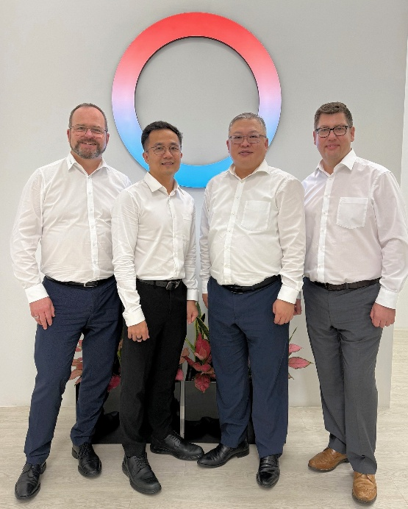 | 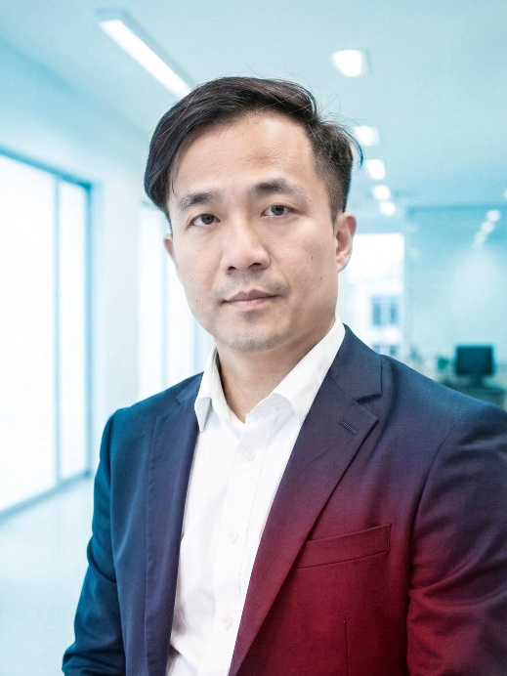
Immagine 1: Il Dott. Gunther Wobser (da sinistra a destra), socio dirigente di LAUDA, ha dato personalmente il benvenuto a Chris Pang a Singapore, alla presenza dell'amministratore delegato uscente Teck Chia Lee e di Stephen Bendefy, Area Sales Manager International. © LAUDA | Immagine 2: Chris Pang assumerà la direzione della LAUDA Singapore Pte. Ltd. a partire dal 1° gennaio 2026. Esperto nel settore delle scienze della vita, porterà la filiale sulla strada della crescita e promuoverà le attività commerciali a Singapore e nei paesi dell'ASEAN. © LAUDA

Noi siamo LAUDA – leader del mercato mondiale in fatto di temperature esatte. I nostri apparecchi e impianti di termostatazione sono il cuore di applicazioni importanti e contribuiscono quindi ad un futuro migliore. Siamo fornitori di soluzioni complete e garantiamo una temperatura ottimale nella ricerca, nella produzione e nel controllo qualità. Siamo il partner affidabile per la mobilità elettrica, l'idrogeno, il settore chimico, farmaceutico e delle biotecnologie, i semiconduttori e la tecnica medicale. Da quasi 70 anni rinnoviamo ogni giorno l'entusiasmo dei nostri clienti con una consulenza competente e soluzioni innovative. In tutto il mondo.

Nell'azienda siamo sempre un passo avanti: quello decisivo. Esigiamo sempre il massimo dai nostri collaboratori e da noi stessi: per un futuro migliore da costruire insieme.

Contatto stampa
Mettiamo a disposizione della stampa informazioni dettagliate sulla nostra azienda, la LAUDA FabrikGalerie e i nostri progetti nel campo della promozione delle innovazioni, della digitalizzazione e della gestione delle idee. Saremo lieti di intrattenere un dialogo aperto: non esitate a contattarci!

CHRISTOPH MUHR
Direttore Comunicazione aziendale
T + 49 (0) 9343 503-349
christoph.muhr@lauda.de

LAUDA DR. R. WOBSER GMBH & CO. KG, Laudaplatz 1, 97922 Lauda-Königshofen, Germania/Germany. Società in accomandita: Sede di Lauda-Königshofen, registro delle imprese di Mannheim, HRA 560069. Scio accomandatario: LAUDA DR. R. WOBSER Verwaltungs-GmbH, sede di Lauda-Königshofen, registro delle imprese di Mannheim, HRB 560226. Amministratori delegati/Managing Directors: Dott. Gunther Wobser (presidente/President e CEO), dott. Mario Englert (CFO), dott. Marc Stricker (COO)

